”Springsteen on Broadway” soundtrack släpps 14 december
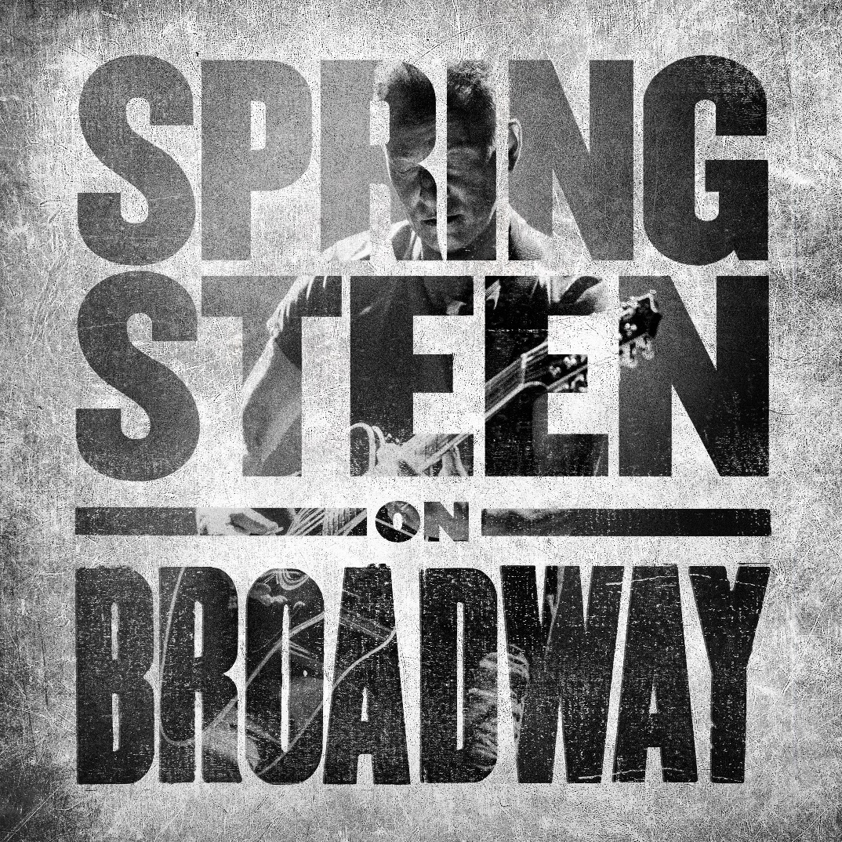
Columbia Records släpper livealbumet och soundtracket "Springsteen On Broadway" den 14 december, med låtarna och historierna från Tony Award-vinnaren Bruce Springsteens historiska show på Jujamcyns Walter Kerr Theatre. Albumet är en komplett ljudinspelning från föreställningen, och kommer att finnas tillgängligt fysiskt, som en 2CD-utgåva och 4LP-utgåva, såväl som digitalt.
Lyssna på låten ”Land of Hope and Dreams” från ”Springsteen On Broadway” soundtrack album här.
Bruce Springsteens kritikerrosade show "Springsteen on Broadway" är en intim scenshow baserad på hans bästsäljande självbiografi "Born to Run", där publiken bjuds på en unik kväll med Bruce, hans gitarr, ett piano och hans personliga historier. På soundtracket till showen är varje berättelse från Bruce ett separat spår, märkt som en introduktion till efterföljande låt. Albumet är mixat av den legendariska Bob Clearmountain och mastrat av hyllade Bob Ludwig.

”Springsteen On Broadway” började smygspelas den 3 oktober 2017 och hade officiellt premiär den 12 oktober 2017. Föreställningen sålde slut direkt och förlängdes sedan tre gånger efter dess initialt planerade längd på åtta veckor. Nu spelas den på Broadway på The Walter Kerr Theatre till och med 15 december 2018, vilket totalt landar på så många som 236 föreställningar(!). Netflix planerar nu att släppa en filmad version av föreställningen i sin fulla längd. Dokumentären kommer att ha global premiär på Netflix 16 december.
”Springsteen on Broadway” finns tillgängligt för preorder nu.
”Springsteen on Broadway” – Låtlista:
- Growing Up (introduction & song)
- My Hometown (introduction & song)
- My Father's House (introduction & song)
- The Wish (introduction & song)
- Thunder Road (introduction & song)
- The Promised Land (introduction & song)
- Born In The U.S.A. (introduction & song)
- Tenth Avenue Freeze-Out (introduction & song)
- Tougher Than The Rest (introduction & song) with Patti Scialfa
- Brilliant Disguise (introduction & song) with Patti Scialfa
- Long Time Cominą(introduction & song)
- The Ghost Of Tom Joad (introduction & song)
- The Rising (song)
- Dancing In The Dark (introduction & song)
- Land Of Hope And Dreams (song)
- Born To Run (introduction & song)

"Springsteen On Broadway" citat:
"As portraits of artists go, there may never have been anything as real — and beautiful — on Broadway." - New York Times
“An intimate triumph… one of the most compelling and profound shows by a rock musician in recent memory." - Rolling Stone
“Two spellbinding hours of stories, reimagined hits and a dissection of his own legend..... something deep and joyful has occurred here tonight” 5/5 - The Guardian
Om Bruce Springsteen
Bruce Springsteens musikkarriär sträcker sig över 40 år och började med albumet "Greetings from Asbury Park, NJ" (Columbia Records) från 1973. Han har släppt 18 studioalbum, fått 20 Grammys, vunnit en Oscar och en Tony, blivit invald i Rock and Roll Hall of Fame, fått kulturpriset Kennedy Center Honor, och utnämnts till Person of the Year av MusiCare år 2013. Springsteens memoarer "Born to Run" (Simon & Schuster) och det ackompanjerande albumet "Chapter and Verse" släpptes i september 2016 och han tilldelades presidentens Medal of Freedom i november 2016. Springsteens turné The River Tour 2016 utnämndes till Årets Top Global Tour av både Billboard och Pollstar.
Följ Bruce Springsteen:
www.brucespringsteen.net
www.facebook.com/brucespringsteen
www.twitter.com/springsteen
www.instagram.com/springsteen

